图 书 推 荐

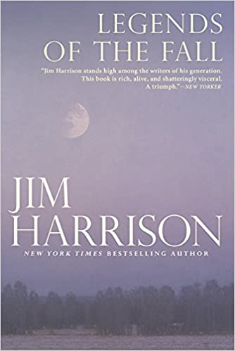
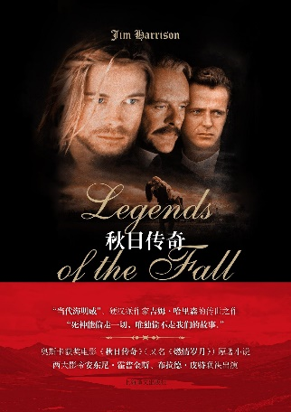
中文书名：《秋日传奇》（《燃情岁月》）
英文书名：Legends of the Fall
作 者：Jim Harrison
出 版 社：Grove/Atlantic
代理公司：Grove /ANA/Conor
页 数：288页
出版时间：2016年7月
代理地区：中国大陆、台湾
审读资料：电子稿
类 型：文学
中文简体字版已授权

内容简介：

经典的《秋日传说》是哈里森最令人难忘的作品----一部以非凡的才华和对生活的热爱写成的引人注目的中篇故事集。

同名中篇小说《秋日传说》是一部史诗，讲述了三兄弟在一个疯狂的世界里为正义而战的故事。从20世纪早期蒙大拿州的原始景观，到第一次世界大战中血淋淋的欧洲战场，再回到蒙大拿州，哈里森在书中探索了复仇的主题，以及人们在生命或目标受到威胁时采取的行动，为二十世纪的留下了令人难忘的画面。

《秋日传说》还包括中篇小说《复仇》和《无名氏》，本书奠定了吉姆·哈里森在美国文坛的大师地位。

作者简介：
吉姆·哈里森（Jim Harrison，1937年12月11日-2016年3月26日）， 生于美国密歇根州格雷林，1960年毕业于密歇根州立大学，获学士学位，1964年获比较文学硕士学位。1965-1966年，短期担任纽约州立大学石溪分校英文系助教。

他已创作三十余部小说、评论及诗歌集，其中最具代表性有《秋日传说》（Legends of the Fall）、《归乡之路》（The Road Home）、《重返地球》（Returning to Earth）、《那个他未曾死去的夏天》（The Summer He Didn’t Die）、《英国少校》（The English Major）与《农场主之女》（The Farmer’s Daughter）。他也为华纳兄弟公司和其他电影公司写剧本。他的作品在《纽约客》（The New Yorker）、《时尚先生》（Esquire）、《体育画报》（Sports Illustrated）、《花花公子》（Playboy）与《纽约时报》（The New York Time）多加报刊杂志上连载发表。

哈里森是美国艺术文字学院成员，还曾荣获国家艺术基金会奖、古根海姆学者奖，以及山川平原书店联盟的西方世界精神奖。哈里森的作品目前已被翻译成二十七国语言出版。

谢谢您的阅读！
请将反馈信息发至：程衍泽（Conor Cheng）
安德鲁·纳伯格联合国际有限公司北京代表处
北京市海淀区中关村大街甲59号中国人民大学文化大厦1705室
邮编：100872
电话：010-82504406
传真：010-82504200
Email：Conor@nurnberg.com.cn
网址：http://www.nurnberg.com.cn
豆瓣小站：http://site.douban.com/110577/
新浪微博：安德鲁纳伯格公司的微博_微博 (weibo.com)
微信订阅号：ANABJ2002

